УПРАВЛЕНИЕ ОБРАЗОВАНИЯ
БАйкаловскОГО
муниципальнОГО районА

Кузнецова ул., д.30
с. Байкалово Свердловской области, 623870
Тел. (34362) 201-56, факс 201-56
Сайт: http:// baikalmouo.edusite.ru
E-mail: baikal.uo@mail.ru
ОКПО 02116304 ОГРН 1026600878930
ИНН/КПП 6638001302 / 667601001
08.09.2023 № 314

Администрация Байкаловского муниципального района

Информация
о реализации Распоряжения администрации Байкаловского муниципального района № 176-р от 21.08.2023 г. «О проведении мероприятий, посвященных «Дню солидарности в борьбе с терроризмом на территории Байкаловского муниципального района»

В соответствии с планом мероприятий, посвященным Дню солидарности в борьбе с терроризмом на территории Байкаловского муниципального района в образовательных организациях Байкаловского муниципального района были проведены: классные часы, беседы, выставки рисунков, мероприятия.
МАОУ «Байкаловская СОШ» | 1 сентября для учащихся 1 – 11 классов были проведены тематические классные часы на тему: «Терроризм – это опасно для всех!» (957 учащихся)  Для учащихся 6 и 8 классов была показана агитбригада «Безопасность – главная задача!» (202 учащихся)  Учащиеся 8 классов ( 103 ученика) приняли участие в квесте. Ребятам был представлен материал по профилактике дорожно – транспортного травматизма, который представил инспектор ДПС ОДПС ГИБДД МО МВД России «Байкаловский» старший сержант полиции А.Е. Белоногов. О правилах поведения во время возникновения пожара рассказал начальник ПЧ 12/1 ГКПТУ СО «ОПС СО №12» Прядеин А.А.Педагоги школы ещё раз напомнили ученикам об опасности при употреблении электронных сигарет, как реагировать на незнакомые телефонные звонки. Педагог – организатор ОБЖ провела практическое занятие по оказанию первой медицинской помощи при травмах.  3 сентября учащиеся 9 – 11 классов приняли участие в мероприятии ЦДК, посвященного Дню солидарности и борьбы с терроризмом. (98 учащихся)  В коридоре школы были размещены рисунки на тему: «Твори добро!» (24 рисунка)  30 августа для педагогического коллектива и обслуживающего персонала школы были проведены учения антитерростической направленности.  6 сентября проведена учебная эвакуация для учащихся 5 – 11 класса.  В классных уголках размещена информация по безопасности жизнедеятельности, распространены буклеты, предоставленные Администрацией БМР.  На официальной странице в ВК опубликованы информационные материалы и информация с мероприятий. | 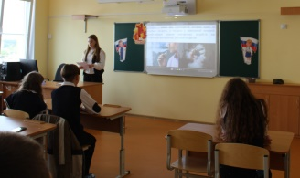  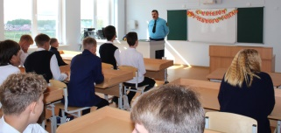  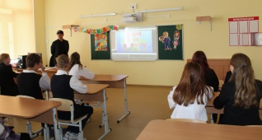  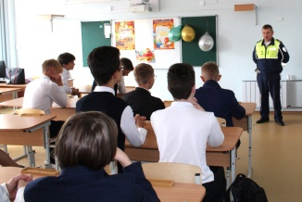
МКОУ Ляпуновская СОШ | 1.Выставка детских рисунков «НЕТ-ТЕРРОРИЗМУ»  04.09.2023  Педагог-организатор  Крутикова Н.В  32 чел.  2. Викторина «Что я знаю о терроризме»  04.09.2023  Советник директора по воспитанию  Гладкова С.А  20 чел.  3. Тренинговое занятие «Пойми себя-пойми другого»  04.09.2023  Советник директора по воспитанию  Гладкова С.А  20 чел.  4. Распространение буклетов «Мы-помним»  04.09.2023  Педагог-организатор Гладкова С.А  7 чел.  5. Классные часы по профилактике терроризма  01.09.2023  Классные руководители  107 чел.
МБУ ДО «Байкаловская спортивная школа» | 1. Кросс лыжника, посвященный Дню солидарности в борьбе с терроризмом  02.08.2023  2. Размещение информационных материалов по профилактике террора  03.08.2023  3. Информационный час «День солидарности в борьбе с терроризмом». Акция «Капля Жизни»  07.08.2023 | https://vk.com/wall-191745961_2033  https://vk.com/wall-191745961_2022  https://vk.com/wall-191745961_2034
МКОУ Нижне-Иленская СОШ | - Классные часы по профилактике терроризма: «Детям нужен Мир!», «Правила поведения. Антитеррор», «Наш мир без террора», «Пусть будет Мир на земле!». Тренировка. Правила поведения при вооруженном нападении | 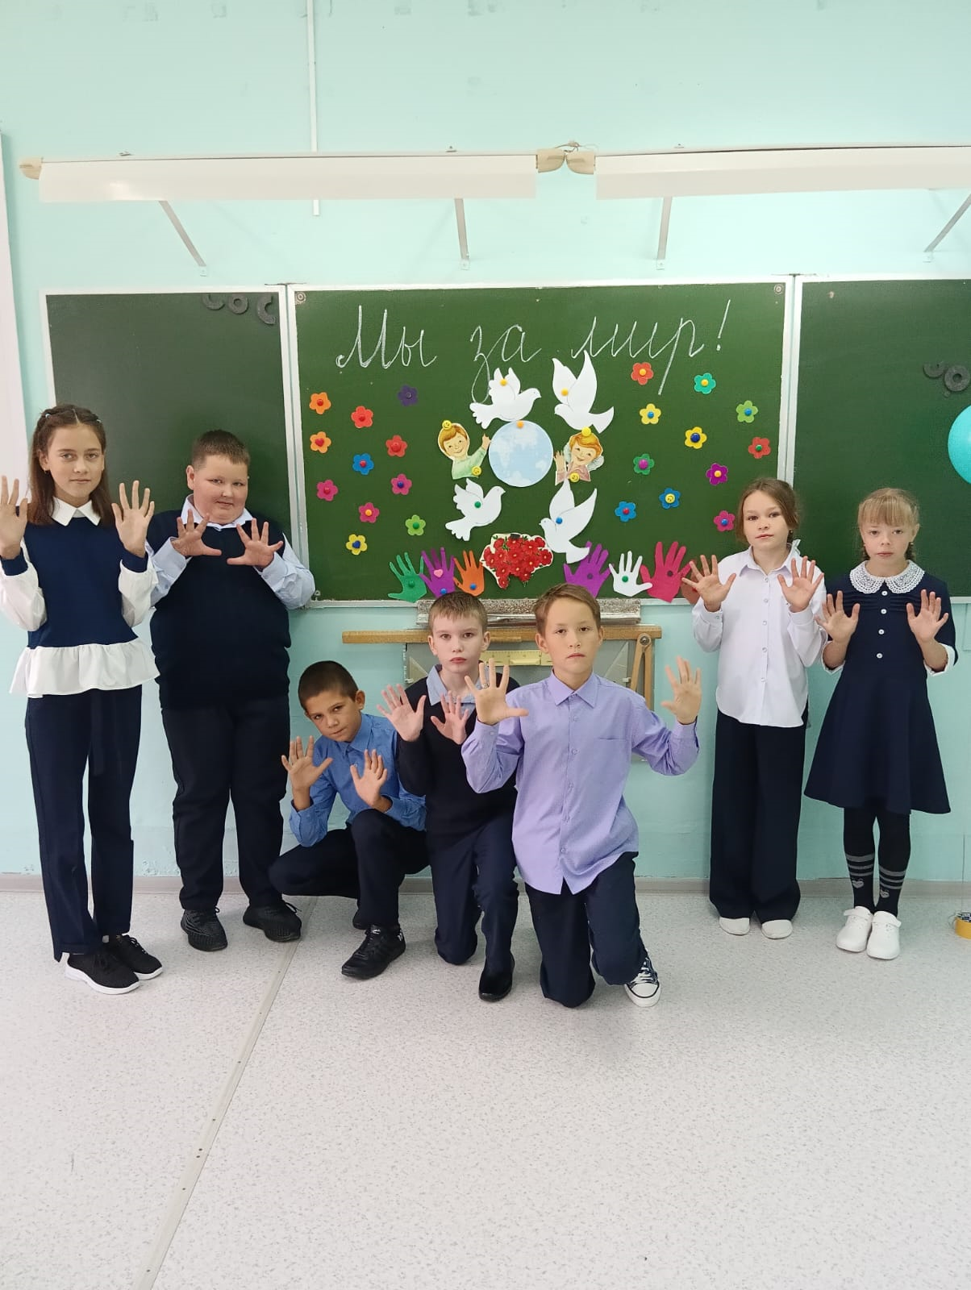  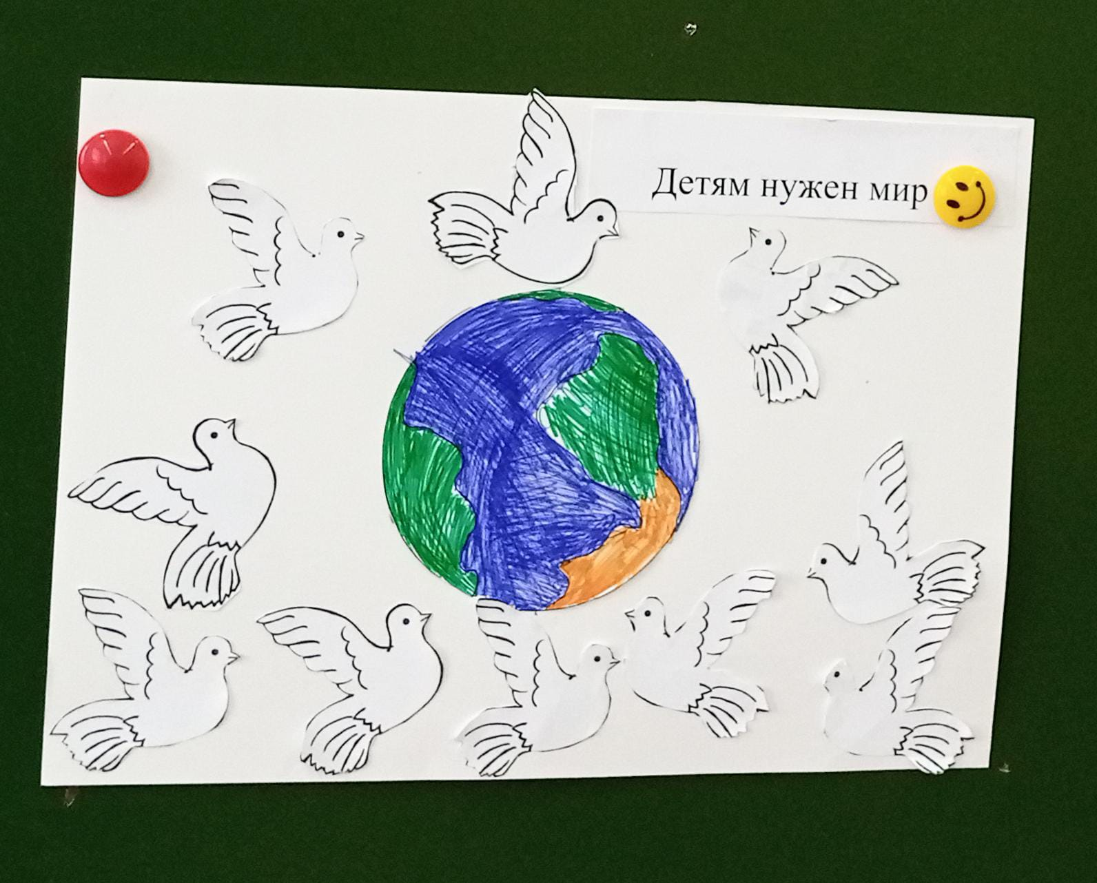  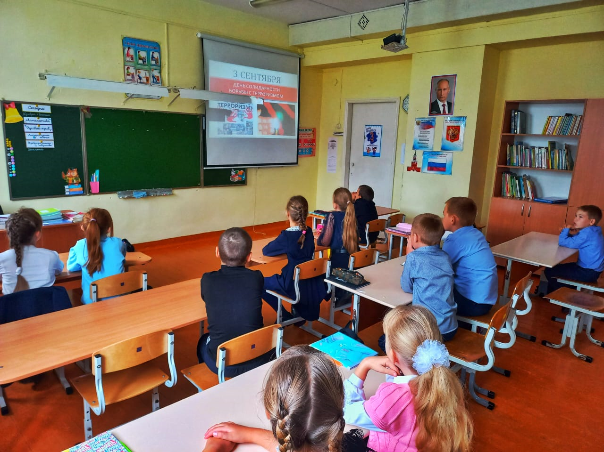  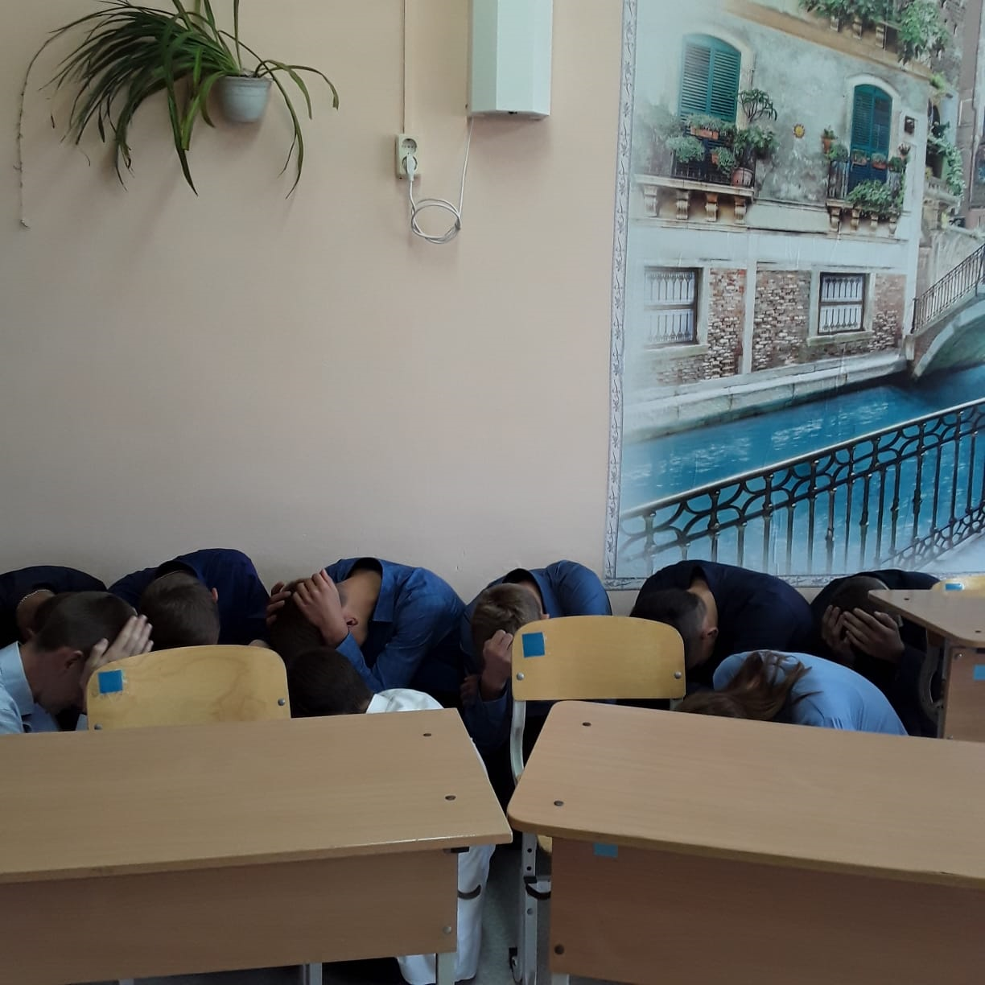
МКДОУ Байкаловский детский сад №6 «Рябинушка» | В подготовительной группе прошла беседа «День солидарности в борьбе с терроризмом». Воспитатель рассказала детям и показала в презентации кто такие террористы, чем они занимаются. Затем сыграли в словесную игру «Если бы…»: воспитатель описывал ситуацию, а дети предлагали свои варианты выхода из нее (если ты увидел подозрительный предмет…, если сообщили, что здание детского сада захвачено террористами…. и др.). Таким образом вспомнили правила поведения в данной ситуации.  После беседы дети нарисовали рисунки и оформили выставку детских рисунков «Нет терроризму». | 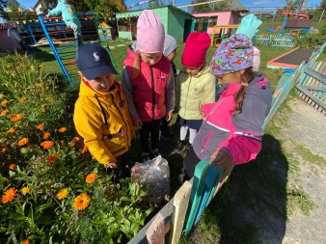  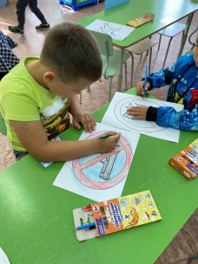
МБУ ДО Байкаловский детско-юношеский центр "Созвездие" | Раздача памятки "Нет терроризму" (все клубы)  Просмотр видеороликов "Беслан-2004" "(все клубы)  Акция "Голубь мира" (п\к "Познай себя")  Просмотр фильма "Современный терроризм: идеологи и исполнители" (все клубы)  Тематическое мероприятие "Мы против террора!" (п\к "Радуга")  Всероссийская акция "Капля жизни" (п\к "Кристалл)  Во всех клубах и детских объединениях прошли беседы и инструктажи "Как вести себя во время нападения террористов", "Осторожно, террор".  Были организованы тематические часы с просмотром видеороликов и обучающих фильмов на тему "Беслан-2004", "Современный терроризм". К всероссийской акции "Капля жизни" присоединились воспитанники подросткового клуба "Кристалл". Акцию "Голубь мира" прошла в подростковом клубе "Познай себя", в подростковом клубе "Радуга" тематическое мероприятие "Мы за мир!". (охват 264 человека) | 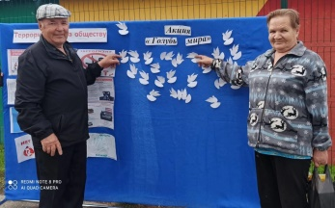  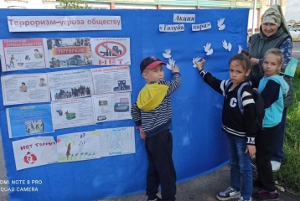  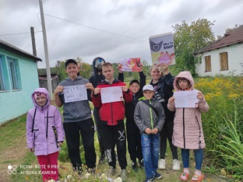

Начальник Управления образования Е.В. Кокшарова

Топоркова Наталья Николаевна
83436222152

